Escola Municipal de Educação Básica Alfredo Gomes
Catanduvas, JULHO DE 2020.
Diretora: Ivania Ap. Nora
Assessora Técnica Pedagógica: Simone Andréa Carl
Assessora Técnica Administrativa: Tania N. de Ávila
Professora: Marlí Bobella
Turma: 4º ano matutino

ATIVIDADES DE CIÊNCIAS

A marcação do tempo: os calendários
Organizar o tempo é muito importante para a realização das tarefas do dia a dia. Para isso, podemos usar calendários e agendas. Existem muitos tipos de calendários elaborados pelas diferentes culturas, a maioria deles com base no comportamento dos astros. Vamos conhecer alguns deles.
Calendário gregoriano
Calendário que se baseia no movimento da Terra ao redor do Sol. O calendário gregoriano é o que usamos no Brasil. Ele tem esse nome porque foi oficializado pelo Papa Gregório XIII, no ano de 1582. Assim, cada ano tem 365 dias. Os anos são divididos em doze meses, com 30 ou 31 dias. O mês de fevereiro é a única exceção, podendo ter 28 ou 29 dias (no caso de ano bissexto). O calendário gregoriano é contado a partir do nascimento de Jesus Cristo.
Calendário chinês
Baseia-se nos movimentos da Terra ao redor do Sol e da Lua. Atribui-se a oficialização desse calendário ao governo do imperador Huang Di, que teria reinado na China entre 2697 a.C. e 2597 a.C. Isso faz do calendário chinês o mais antigo de que temos conhecimento.
Calendário islâmico
Baseia-se no movimento da Lua. É marcado pelo evento histórico da saída de Maomé da cidade de Meca para Medina,o ano de 622 d.C. O calendário islâmico tem 12 meses de 29 ou 30 dias. Assim, cada ano é formado por um ano de 354 ou 355 dias.

Os três calendários baseiam-se em movimentos de astros.
Faça uma pesquisa sobre os diferentes calendários utilizados no mundo atualmente e ao longo da história.
Registre a sua pesquisa no caderno.
Sites para pesquisa: http://revistagalileu.globo.com/Cultura/notícia/2016/01/oito-tipos-de-calendarios-usados-pelo-mundo.html
https://www.nexojornal.om.br/grafico/2015/12/31/O-calendário-e-as-culturas-quando-começa-e-quanto-dura>.

A localização no espaço

Hoje é possível descobrir o caminho para um ponto da cidade usando mapas impressos ou digitais. Os mapas atuais apresentam dados bem precisos sobre os lugares. Eles são elaborados com base em diversos instrumentos, tais como bússolas, fotos aéreas, imagens e informações obtidas de satélites, entre outros. Mas como era possível s orientar em outros tempos, quando muitos desses instrumentos ainda não existiam?

ORIENTAÇÃO PELO SOL E PELA LUA

Há muito tempo as pessoas utilizam os astros para se orientar, sendo o Sol o mais empregado.
O Sol é a estrela mais próxima da Terra, nosso planeta. É a energia do Sol que ilumina e aquece a Terra. Sem o Sol, seria impossível a vida em nosso planeta.
Para você se orientar pelo Sol, precisa saber onde ele aparece ou desaparece todos os dias.
>A direção em que o Sol aparece todos os dias chama-se leste ou este, ou nascente ou oriente.
>A direção em que o Sol desaparece todos os dias chama-se oeste ou poente ou ocidente.
Sabendo onde estão o leste e o oeste, você pode olhar as direções que faltam: sul e norte.
É importante destacar que o Sol não nasce exatamente no mesmo ponto todos os dias do ano. Existe uma pequena variação, de acordo com as estações do ano (como no inverno e no verão).

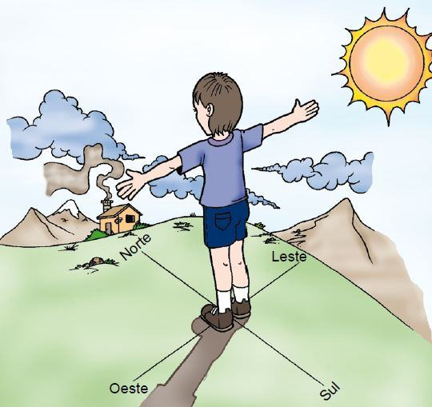
- Estenda ou estique o braço direito na direção leste.
- Estenda ou estique o braço esquerdo na direção oeste.
- Às suas costas estará o sul.
- À sua frente estará o norte.
Para nos orientarmos pela Lua, procedemos da mesma maneira, pois a Lua também nasce a leste e se põe a oeste.

ORIENTAÇÃO PELO CRUZEIRO DO SUL
O Cruzeiro do Sul é uma constelação formada por cinco estrelas principais com o formato de uma cruz. A estrela que se encontra na extremidade inferior da cruz é a Estrela de Magalhães e indica o sul, por meio do qual se podem encontrar os outros pontos cardeais.
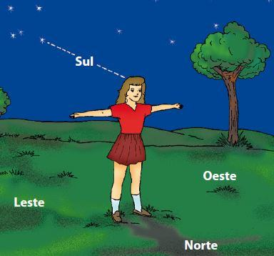

ORIENTAÇÃO PELA BÚSSOLA
A bússola é um meio de orientação muito utilizado. Ela é um instrumento com formato de relógio, possuindo uma rosa dos ventos no interior e uma agulha imantada, no lugar dos ponteiros, que aponta sempre para o norte.
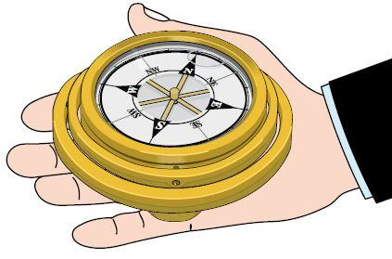

A ROSA DOS VENTOS

A Rosa dos Ventos foi criada no século XIV visando ilustrar mapas cartográficos e se baseando na direção dos principais ventos do Mar Mediterrâneo.
A palavra foi criada pela semelhança de uma rosa com o desenho dos Pontos Cardeais que estão na bússola e lembram as pétalas. Quando você estiver localizando os elementos de sua escola, ou de outro ambiente qualquer, talvez sinta alguma dificuldade em apontar a direção exata de alguns deles. Como resolver essa dificuldade? Por meio dos pontos colaterais. Eles também são quatro e estão situados entre os pontos cardeais.

A ROSA DOS VENTOS

A Rosa dos Ventos foi criada no século XIV visando ilustrar mapas cartográficos e se baseando na direção dos principais ventos do Mar Mediterrâneo.
A palavra foi criada pela semelhança de uma rosa com o desenho dos Pontos Cardeais que estão na bússola e lembram as pétalas. Quando você estiver localizando os elementos de sua escola, ou de outro ambiente qualquer, talvez sinta alguma dificuldade em apontar a direção exata de alguns deles. Como resolver essa dificuldade? Por meio dos pontos colaterais. Eles também são quatro e estão situados entre os pontos cardeais.
Observe a Rosa dos Ventos:
São pontos colaterais:
o Nordeste (NE), entre o norte e o leste;
o Sudeste (SE), entre o sul e o leste;
o Sudoeste (SO), entre o sul e o oeste.
o Noroeste (NO), entre o norte e o oeste.

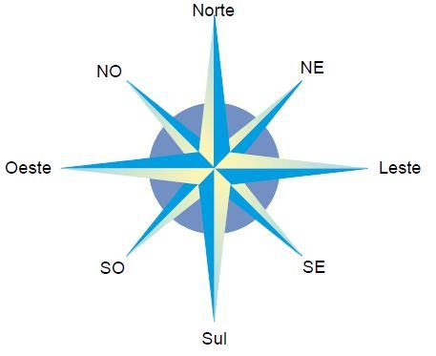
Os pontos cardeais e os pontos colaterais são as mais importantes direções da rosa dos ventos.
Ao procurar uma direção, você deve sempre se imaginar no centro da rosa dos ventos.

OS PONTOS CARDEAIS

Pontos cardeais são pontos principais ou pontos fundamentais. Eles são os mais importantes pontos de orientação. Os pontos cardeais nos permitem dar uma ordem ao espaço terrestre. Este espaço pode ser bem pequeno, como o seu quarto, sua casa ou sua escola. Mas também pode ser grande como a sua cidade. Pode ser um espaço maior, como a região em que se encontram sua cidade e todas as cidades vizinhas, bem como todo o seu Estado ou nosso país. E maior ainda, como um continente ou todos os continentes juntos e mais os oceanos, isto é, como o planeta Terra.
Saiba mais: Pontos cardeais + pontos colaterais = rosa dos ventos

O gnômon e os movimentos da Terra

As atividades dos Homens primitivos estavam ligadas com a sobrevivência, o que incluía a busca de comida e de abrigos seguros para se proteger do frio e de predadores, principalmente durante a noite.
Ao se aventurar na busca de alimentos, como saber qual é o momento de voltar para o abrigo de forma a chegar ainda na segurança proporcionada pela claridade do dia?
Quando os Homens começaram a produzir seus alimentos surgiram novas questões, por exemplo, como saber qual é a melhor época para o plantio? E para a colheita?
Todas estas questões estão relacionadas com a duração do dia e da noite, bem como com o conhecimento das estações do ano.
Uma das primeiras observações do Homem foi a de que o Sol, ou a claridade do dia, produz sombra, deles próprios e também das árvores, animais etc.
O estudo da sombra ao longo do dia e do ano mostra variações em seu tamanho e posição. Esse conhecimento levou ao surgimento de um dos instrumentos mais antigos e simples da Astronomia, o gnômon vertical, que nada mais é do que uma simples vareta fincada verticalmente em um solo plano em um local iluminado pela luz solar que permite observar sua sombra.

O gnômon e a medição do tempo

A primeira marcação do tempo deve ter sido a mais natural de todas; a divisão em dia e noite. Para marcar intervalos de tempo menores do que o dia, o Homem começou a observar a variação de sua própria sombra ao longo do dia. Logo depois percebeu que podia fazer estas mesmas estimativas do tempo através da observação da sombra de uma vareta fixa fincada no chão na posição vertical. O aperfeiçoamento deste marcador levou à criação dos gnômons e dos relógios de sol.
Figura 2: O gnômon.

A observação da sombra projetada pelo "Gnômon" ao longo do dia mostra que ao amanhecer a sombra estará bem longa, ao meio dia estará no seu tamanho mínimo e ao entardecer voltará a alongar-se novamente, como mostrado na Figura 3.
O conhecimento de que no anoitecer as sombras estão mais alongadas pode ser usado para decidir o momento de voltar para casa ou para o abrigo. A observação da inclinação da sombra em um mesmo horário ao longo do ano pode ajudar a decidir a melhor época para o plantio e para a colheita.
Figura 3: Variação da sombra ao longo do dia

Para construir um relógio de sol a partir de um gnômon, é preciso apenas que a sombra da haste seja projetada sobre um mostrador onde foram traçadas linhas representando as horas (Figura 4).

Figura 3: Variação da sombra ao longo do dia

Para construir um relógio de sol a partir de um gnômon, é preciso apenas que a sombra da haste seja projetada sobre um mostrador onde foram traçadas linhas representando as horas (Figura 4).

Figura 4: Relógio de Sol
O gnômon e os movimentos da Terra

Com este instrumento primitivo, os povos antigos passaram a estudar e a interpretar o movimento aparente do Sol. Também puderam inferir que o movimento aparente do Sol não acontece sempre na mesma trajetória; mas que a órbita se modifica ao longo do ano.
Utilizando um gnômon para as observações, astrônomos da antiguidade puderam verificar que, em todos os dias observados, havia um instante em que a sombra era a menor do dia. Mais ainda, puderam perceber que isso sempre acontecia exatamente no instante que dividia a parte clara do dia em duas metades. Eles denominaram esse instante de meio-dia.
A observação da sombra mais curta ou do meio-dia ao longo dos anos mostrou variação de seu comprimento e permitiu definir o conceito de estações. Ao intervalo de tempo necessário para que o comprimento da sombra completasse um ciclo inteiro, voltando a ficar com o mesmo tamanho, os astrônomos deram o nome de Ano das Estações.
Eles observaram também que a sombra ao meio-dia era a mais longa de todas quando os dias e noites eram os mais frios do ano. E que a sombra do meio-dia era a menor de todas no período de maior calor no ano.
Eles definiram então que o início do inverno ocorria quando a sombra ao meio-dia era a mais longa e o início do verão ocorria quando essa sombra era a menor (Figura 5).
Figura 5: As estações do ano e o gnômon

Essa observação dada pelo gnômon ajuda a corrigir um erro muito comum sobre o inverno e o verão. Muitas pessoas acreditam que “é inverno quando a Terra se encontra no ponto mais distante do Sol, pois quanto mais distante mais frio estará nosso planeta; e de maneira contrária, quanto mais próxima à Terra do Sol, mas quente seria nosso planeta, o que explicaria o verão”.
Mas, o estudo das sombras do gnômon mostra que no inverno a sombra da haste ao meio-dia é maior do que a sombra do meio-dia no verão. Isso porque o Sol aparece mais baixo no horizonte. Já no verão o Sol passa pelo zênite, ou o ponto mais alto do céu.
Assim, as estações do ano estão relacionadas com a altura do movimento aparente do Sol e não com a distância entre a Terra e o Sol.

Estações do ano

VERÃO – sol está mais perto da Terra (quente);

INVERNO – sol mais distante da Terra (frio);

Do verão até o inverno: OUTONO – frutos e folhas caem.

Do inverno até o verão: PRIMAVERA- flores;

Busque informações nos livros ou internet e CONFECCIONE, com materiais de sua escolha, uma das formas de orientação a seguir:
- ROSA DOS VENTOS,
- BÚSSOLA,
- GNÔMON.
Essa atividade será avaliada, deverá ser entregue no retorno das aulas.

